四川师范大学学生登记或更改银行卡账号操作流程
一、注意事项
1.登记银行卡只能是“工农中建”四大银行（借记卡或储蓄卡），且只能选择其中一家银行进行登记,按照川教函〔2020〕501号文件规定，建议学生优先登记在“工农中建”开户的社会保障卡（须激活银行卡功能）；
2.不能登记信用卡；
3.开户人信息与本人身份证信息相符，并且需要自己查询开户行号、开户行名，开户行、联行号查询可在系统内输入关键字段模糊查询，或致电个人所持银行卡背面服务热线获知。
注意：开户行及联行号很重要，如果错误也无法发放成功；
4.输入账号的数字间不能有空格；
5.一般开户银行账号位数只有19位，请填写时特别关注；
6.登记的银行卡只能是四家银行1类卡（因为2类卡转账有限额会导致转账失败）；
7.新疆籍学生或其他名字过长的学生（超过6个字），请登记建设银行或工商银行的借记卡或储蓄卡。

二、登陆方式
登录方式一（在校生推荐）:
打开IE 10以上或Google Chrome浏览器，登陆四川师范大学官方网站（http://www.sicnu.edu.cn/）（图1），点击学校首页界面右上方“内网入口”，进入学校统一身份认证平台（图2）；
图1

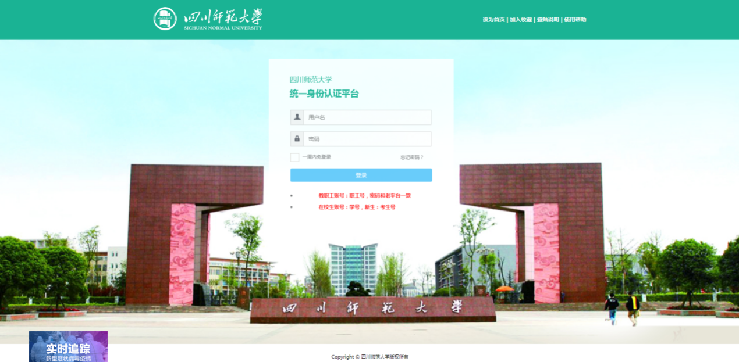
图2
按平台要求输入账号密码后进入“四川师范大学网上办事”（图3），点击“系统直通车”中的“财务综合平台”图标即可进入财务处综合信息门户用界面（图4）
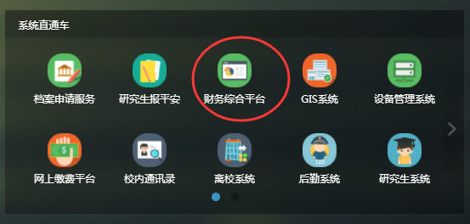
图3
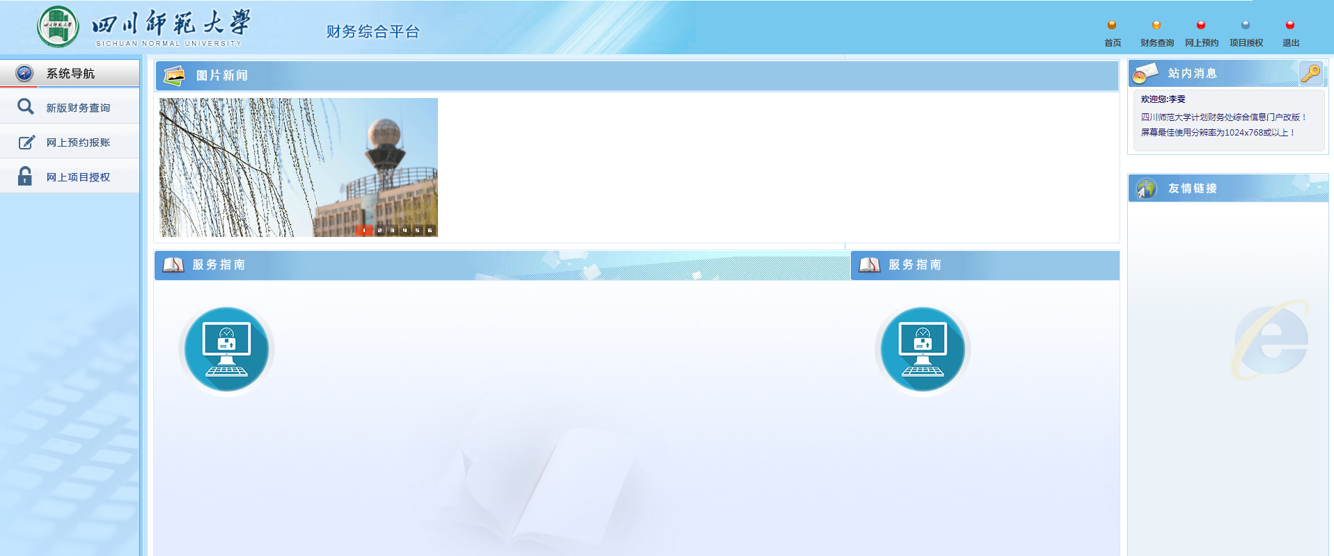
图4

登录方式二:
登陆“四川师范大学计划财务处网站”(http://jcc.sicnu.edu.cn/)，点击“财务综合平台”，进入“四川师范大学财务综合平台”（图5），登录用户名为学号，初始密码为身份证后6位（学号带字母的须大写）（图6）。首次登陆时系统会提示更改密码，请按要求修改密码（密码长度大于八位，大小写、数字、特殊字符含其中三个）（图7）。如忘记密码，可以通过个人预留系统手机号重置。
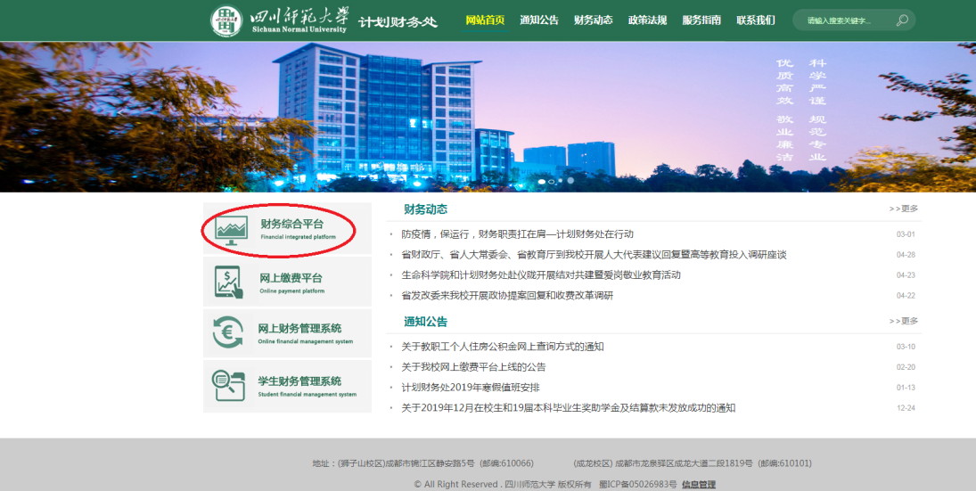
图5

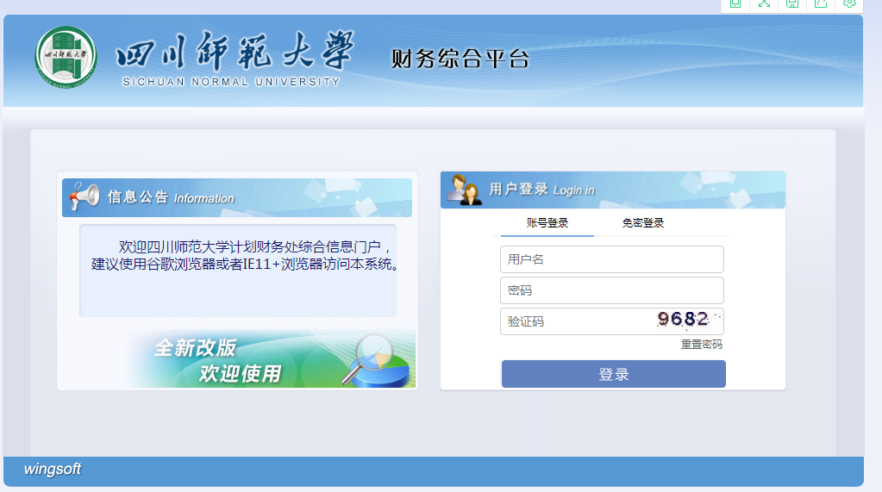

图6

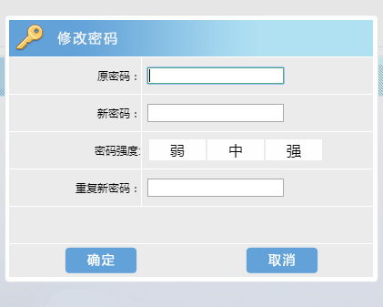
图7
三、网上平台操作流程
在左侧“系统导航”下栏点击“网上预约报账”进入新页面（图8），再点击左上角“酬金信息维护”标签（图9），再点击“个人（酬金）卡号修改”，可修改学生本人开户的“工农中建”四大银行信息（图10）。

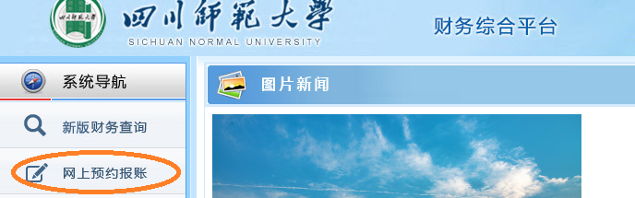
图8

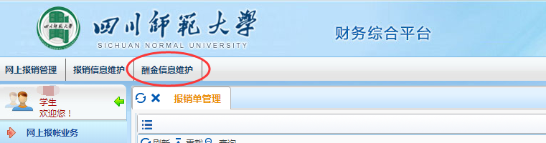
图9

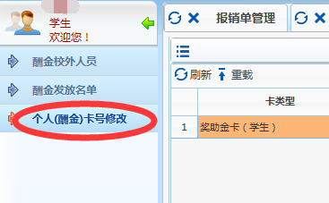
图10
在页面找到需要登记的银行，点击右侧对应“修改”按钮（图11），将弹出新窗口“卡号修改”，按照要求登记银行信息，并点击“提交审核”（图12-图13）。注意：只能选择其中一家银行进行登记。
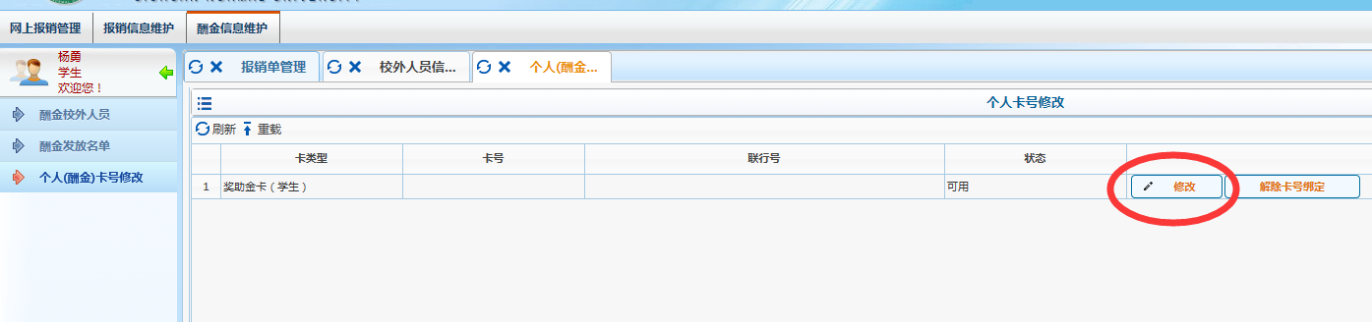
图11
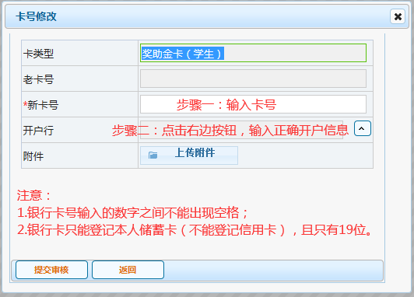
图12
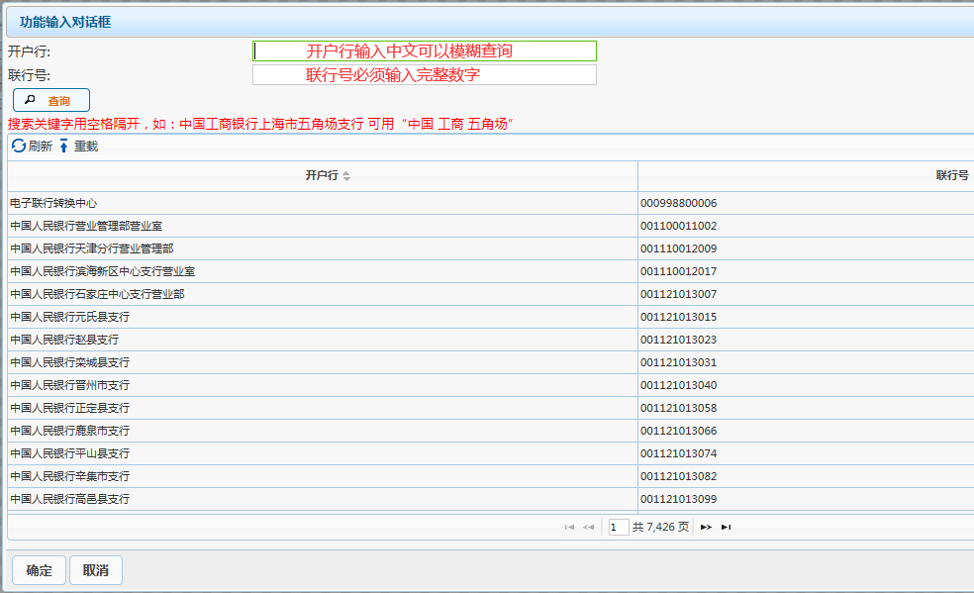
步骤二：选择开户行信息
图13
开户行、联行号查询可输入关键字段模糊查询，或致电个人所持银行卡背面服务热线获知。
注意：开户行及联行号很重要，如果错误也无法发放成功。

